悄悄变厉害的9个习惯，你有几个？

真正拉开人与人差距的，不是天赋，而是这9个日常微习惯。坚持下来，人生真的会开挂。

悄悄变厉害的9个习惯，你有几个？
你有没有发现，身边总有一些人，明明起点和你差不多，却在不知不觉中拉开了差距。
他们不是突然变厉害的，而是在你看不见的日子里，默默坚持着一些小事。



今天想和你聊聊，那些看起来微不足道，却能让一个人悄悄变好的9个微习惯。
—— ◆ ——
一、每天早起半小时
早起的人，拥有更多属于自己的时间。
在别人还在赖床的时候，你已经喝完了第一杯温水，理清了一天要做的事。哪怕只是安静地读几页书，或者认真地吃一顿早餐，那种掌控感都会让你一整天都从容许多。
早起不是反人性，而是给自己争取一段不被打扰的时光。
刚开始会很难，但坚持21天后，你的身体会记住这种节奏。你会发现，清晨的阳光和安静的空气，原来是最好的礼物。
—— ◆ ——
二、睡前远离手机

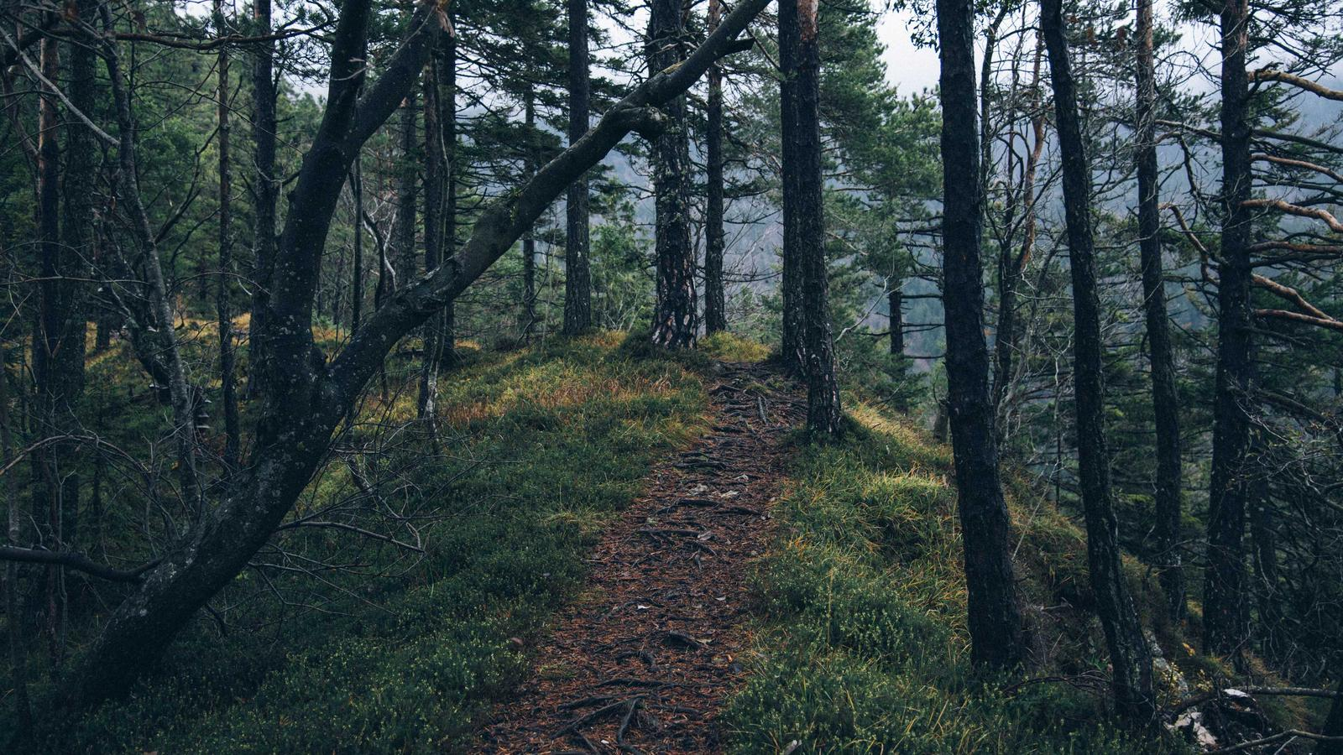

有多少人，明明说了晚安，却还在被窝里刷手机到深夜。
蓝光偷走的不只是睡眠，还有第二天的好状态。睡前的信息过载，让大脑一直处于兴奋中，你以为自己在放松，其实是在透支。
试着把手机放在够不着的地方，换成看几页纸质书，或者简单回顾一下今天发生的事。
好的人生，从好好睡觉开始。当你睡饱了，世界都会对你温柔一点。
—— ◆ ——
三、坚持记录和复盘
很多人觉得日子过得浑浑噩噩，其实是因为缺少了"看见"的环节。
每天花五分钟，记录一下今天做了什么、有什么感受、哪里可以做得更好。不用写很长，几句话就够。
复盘不是为了自责，而是为了清醒。你会发现，原来自己有那么多无意识的行为模式，原来时间都是从指缝里溜走的。
一年下来，这本小小的记录，会成为你最珍贵的成长档案。
—— ◆ ——
四、定期断舍离
不仅是物品，还有人际关系和信息输入。
衣柜里三年没穿的衣服、微信里从不说话的"好友"、关注了却从不看的公众号，都在悄悄消耗你的注意力。
学会说"不"，学会清理，不是冷漠，而是给自己一个清爽的空间。
你拥有的越少，专注力就越多。生活轻装上阵，心才有地方安放真正重要的东西。
—— ◆ ——
五、专注做好一件事
这个时代太喧闹了，到处都在教人 multitasking，仿佛同时做很多事才叫高效。
可真正厉害的人，都懂得单任务模式的力量。吃饭时好好吃饭，工作时专注工作，陪家人的时候就把手机放下。
一次只做一件事，不仅效率更高，质量更好，还能让你找回内心的平静。
深度专注，是这个时代最稀缺的能力，也是最值得培养的习惯。
—— ◆ ——
六、保持运动
不是为了瘦成一道闪电，而是为了有体力去拥抱想要的生活。
运动带来的多巴胺和内啡肽，是最好的天然抗抑郁药。不需要多激烈，快走、瑜伽、跳绳都可以。
哪怕每天只有二十分钟，坚持三个月，你会发现自己不再那么容易累了，情绪也更稳定了。
身体是你灵魂的容器，对它好一点，它才能带你去更远的地方。
—— ◆ ——
七、主动学习新东西
人一旦停止学习，就开始变老。
不一定是读书考证，可以是学一道新菜、一种乐器、一门外语，或者是一个新的工作技能。关键是保持好奇心，让自己处于一个"微微吃力"的状态。
舒适区很舒服，但待久了就会退化。那个微微吃力的感觉，才是成长的信号。
每学会一件新东西，你就多了一扇看世界的窗。
—— ◆ ——
八、对自己温柔一点
我们对自己往往太苛刻了。犯了一点错就反复自责，别人还没说什么，自己先把自己批得体无完肤。
学会做自己的朋友。累了就休息，难过就哭，做不到的事不必硬撑。你已经很努力了，真的。
温柔不是软弱，而是一种强大的自我接纳。当你对自己好了，你才有余力对这个世界好。
请像对待最好的朋友那样，对待你自己。
—— ◆ ——
九、把"谢谢"和"对不起"挂在嘴边
这两句话看起来简单，却有着巨大的能量。
谢谢别人给你的帮助，哪怕只是一次开门、一句安慰。承认自己的错误，哪怕只是迟到几分钟、一句无心的话。
懂得感恩和道歉的人，内心是柔软而有力量的。他们在人际关系中留有余地，也给自己留下了更多可能性。
礼貌不是虚伪，是修养。修养到了，运气自然就来了。
—— ◆ ——
写到这里，我想说的其实是：
没有人是突然变厉害的。那些你羡慕的人，不过是把一件又一件小事，重复做了很久。
习惯的力量，在于它不会让你一夜翻盘，但会在一年、三年、五年后，把你带到你都不敢想的高度。
你不需要一次把这9个习惯都捡起来。选一个最有共鸣的，从今天开始，给自己一个月的时间去试试。
相信我，当你真正养成了第一个好习惯，你会尝到那种"我在变得更好"的甜头，然后忍不住想要第二个、第三个。
悄悄变厉害，不是为了让谁看见，而是为了在某一天回头看时，能真心喜欢那个一路走来的自己。
愿你我在不动声色中，都活成了自己想要的模样。
今晚，先从早睡开始，好吗？
晚安。

